补充作业

1. 写出以下语句代码执行后的结果

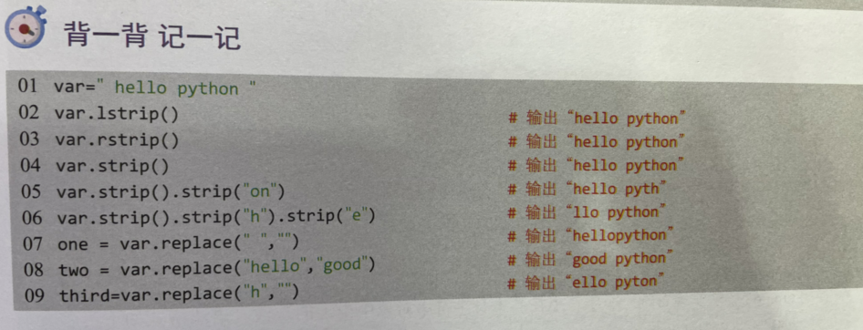

特别注意：Item和num没有给出具体的值，就只需要写出语句的功能，其余类似

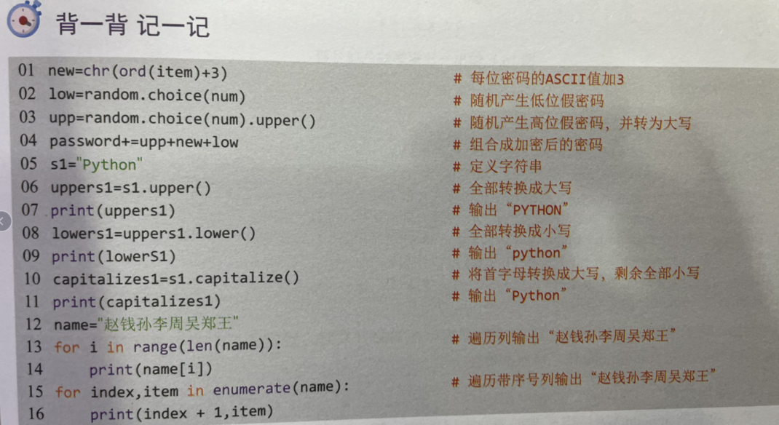

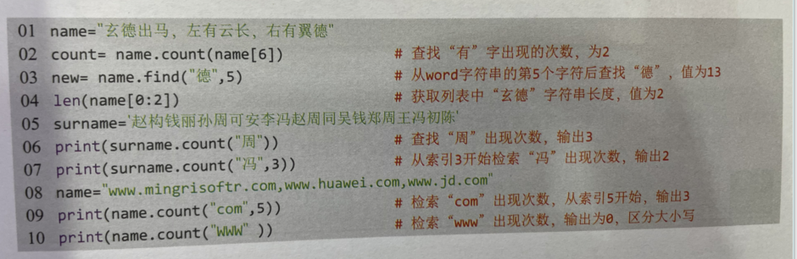

1. 编写程序，

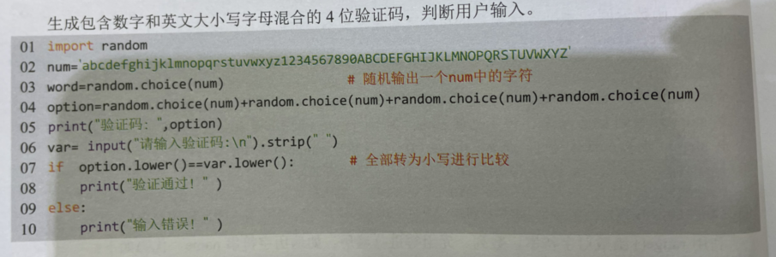

3.编写程序

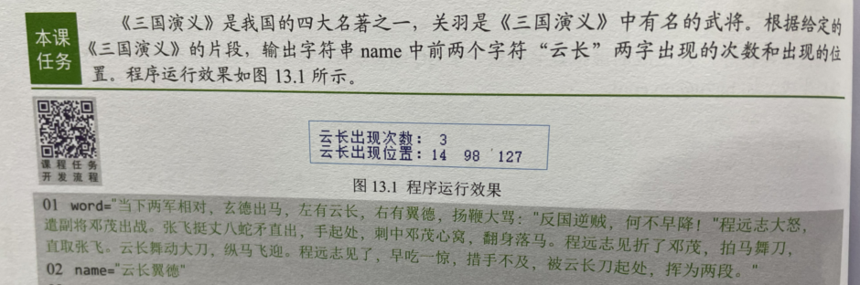

4.编写程序

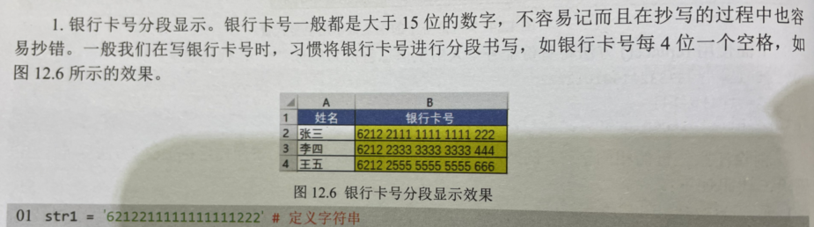

1. 编写程序

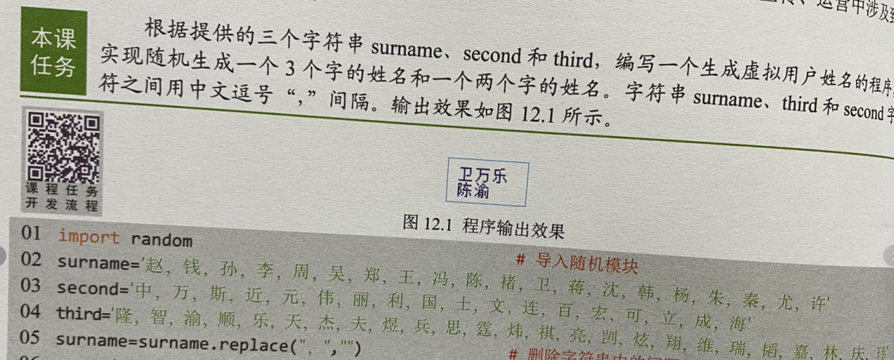

1. 编写程序（本次课不完成，下次课的作业）

